СЕМИНАР №4. МАРКЕТИНГИЙН ТӨЛӨВЛӨГӨӨ БА БОРЛУУЛАЛТЫН ТААМАГЛАЛ

СЕМИНАРЫН ХИЧЭЭЛИЙН ЗОРИЛГО: Эрэлтийн таамаглал хийхэд ашиглагддаг тоон аргуудыг жишээ бодлого дасгал дээр ажиллах замаар судална.

4.1. Оршил
Аливаа үйлдвэрлэл, үйлчилгээний газар үйл ажиллагаагаа амжилттай явуулахын тулд бүтээгдэхүүн, үйлчилгээний эрэлтийг судалж, зөв удирдах шаардлагатай байдаг. Тэгэхдээ эрэлтийг маш их зардал гаргахаар байвал түүнийг өөрчлөх талаар тодорхой зүйл хийхгүй, зүгээр л зөвшөөрөхөд хүрдэг. Харин эрэлтийг өөрчлөхөд огт зардал гаргахгүй юм уу харьцангуй бага хэмжээний зардал гаргахаар байвал ямар нэгэн хэмжээгээр түүнд нөлөөлж, удирдах хэрэгтэй болдог.
Эрэлт чухам юунаас болоод өөрчлөгдөөд байгааг тогтоох нь түүнийг зөв удирдах боломжийг олгодог хамгийн чухал хүчин зүйлийн нэг юм. Эрэлтийн өөрчлөлтийн хэлбэр, нөлөөлж байгаа хүчин зүйлүүдийг маш нарийн судалж өөрчлөлтийн хандлага, зүй тогтлыг тогтоох хэрэгтэй болдог байна.

4. 2. Хандлагыг тодорхойлох арга, хандлагын хэлбэрүүд
Хандлагыг тодорхойлоход чанарын ба тоон гэсэн 2 аргыг ашиглана.
Чанарын арга гэдэг нь хүмүүсийн хувийн үзэл бодол, туршлага дээр үндэсэлсэн субъектив шинжтэй арга юм. Хүмүүсийн хувийн туршлага, үзэл бодол дээр үндэслэн хэтийн төлөвийг тодорхойлдог арга нь шаардагдах тоо мэдээллийг цуглуулах боломжгүй, шинжилгээ хийх хугацаа хүрэлцээгүй үед богино хугацааны дотор таамаглал гаргах боломж олгодог.
Түүнчлэн улс төр, эдийн засгийн нөхцөл байдал ихээхэн тогтворгүй байх, шинэ бүтээгдэхүүн, үйлчилгээ эрхлэх, бүтээгдэхүүний хийц загварыг шинэчлэх үед энэ аргыг хэрэглэж болно. Ийм таамаглал гаргах үед үйлдвэрийн газрын менежерүүд, худалдаачид, хэрэглэгчдийг ашиглаж тэдний туршлага, үзэл бодлыг харгалзах нь олон хувилбараар таамаглал гаргаж сонголт хийх боломж олгоно.
Тоон арга гэдэгт өнгөрсөн үеийн тоо Мэдээлэлд шинжилгээ хийж дундаж үзүүлэлтийг тодорхойлох, тэдгээр үзүүлэлтийн өөрчлөлтийн зүй тогтол, нөлөөлж байгаа хүчин зүйлүүд, тэдгээрийн харилцан нөлөөллийг тодорхойлдог аргууд хамаарагдана. Өнгөрсөн үеийн тоо мэдээлэлд шинжилгээ хийхийн тулд ажиглалт явуулах, судалгаа хийх давтамж зэргийг бодитой тогтооход анхаарах хэрэгтэй. Тоо мэдээллийг тодорхой үеэр судлах нь өнгөрсөн үеийн төлөв байдлыг зөв тогтоох боломж олгоно. Мөн өнгөрсөн үеийн төлөв байдлыг судлахын тулд янз бүрийн үзүүлэлтийн өөрчлөлтийн зүй тогтлыг график диаграммаар харуулдаг. Эндээс тэдгээр үзүүлэлтийн өөрчлөлтийн хандлага, улирлын өөрчлөлт, үечлэл, санамсаргүй өөрчлөлт, автокорреляци, дундаж үзүүлэлт ямар байгааг харж болно.
Нэг: Хандлага бол ямар нэг үзүүлэлт урт хугацаанд хэрхэн өөрчлөгдөж байгааг харуулдаг. Тухайлбал, бүтээгдэхүүн, үйлчилгээний эрэлт, хүн амын тоо, орлого, соёлын түвшингийн өөрчлөлтийг урт хугацаагаар авч үзэх нь тэдгээрийн хандлагыг харуулах боломж олгоно. Хандлагыг график дээр дараах байдлаар харуулна.
Хоёр: Улирлын өөрчлөлт нь цаг агаарын хүчин зүйл, хөдөө аж ахуйн үйлдвэрлэлийн онцлог, хүмүүсийн ээлжийн ба амралтын хугацаа зэрэгтэй холбоотой байдаг.
Гурав: Үечилсэн өөрчлөлтийг богино хугацаагаар тодорхойлоход төвөгтэй байдаг. Учир нь богино хугацаанд эрэлт болон бусад хувьсах хэмжигдэхүүний үечлэл тодорхой харагддаггүй. Үечилсэн өөрчлөлт нь тодорхой хугацаанд явагддаг улс төрийн сонгууль, байгаль цаг уурын болон эдийн засгийн амьдралд гарч байгаа үечилсэн өөрчлөлттэй ихээхэн холбоотой байдаг.

Дөрөв: Санамсаргүй өөрчлөлт нь гэнэтийн шинжтэй янз бүрийн тохиолдлуудтай холбоотой байна. Бүтээгдэхүүн, ажил үйлчилгээний эрэлт өөрчлөгдөж байгаа шалтгааныг мэдэж байвал нийт эрэлтээс шалтгаан нь тодорхой эрэлтийг хасаж шалтгаан нь мэдэгдэхгүй байгаа эрэлтийг тодорхойлж болно. Шалтгаан нь тодорхойгүй байгаа эрэлтийн огцом өөрчлөлт бол санамсаргүй тохиолдолтой холбоотой байна.
D- хэрэгцээ
Хугацаа
Санамсаргүй тохиолдолтой холбоотой огцом өөрчлөлт
Зураг 4.1.
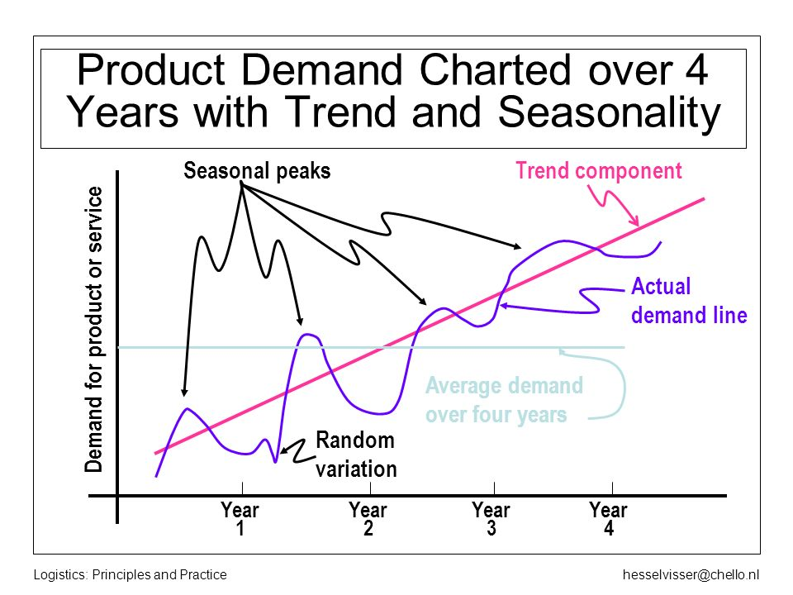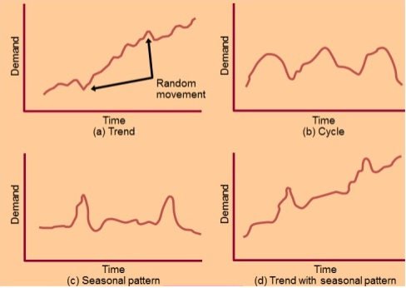
Зураг 4.2. а, б.
Тав: Автокорреляци нь тогтонги шинжтэй өөрчлөлтийг өөрөөр хэлбэл, тодорхой хугацааны туршид нэг түвшинд байгаа өөрчлөлтийг харуулна. Тодорхой хугацааны хүлээгдэж байгаа эрэлт нь өмнөх үеийнхээ эрэлтийн түвшинтэй корреляцийн өндөр хамааралтай байдаг. Хэрэв эрэлтэнд санамсаргүй тохиолдол их нөлөөлж байвал эрэлт нэг долоо хоногоос нөгөө долоо хоногт маш их хэмжээгээр өөрчлөгдөнө. Харин автокорреляци өндөр байвал эрэлтийн өөрчлөлт бага байна.
Зургаа: Өмнөх үеийн тоо мэдээлдэлд судалгаа хийж ирээдүйн эрэлт ямар байхыг тогтоох үед дундаж үзүүлэлтүүдийг тодорхойлдог. Дундаж үзүүлэлтүүдийг тодорхойлоход энгийн арифметик арга ба гулгах дунджийн арга, экспоненциал тэгшрүүлэлтийн арга, хандлагыг харгалзсан экспоненциал тэгшрүүлэлтийн аргуудыг хэрэглэнэ.

Регресийн тэгшитгэл бодох онолын үндэс:
Практикт тоон өгөгдлүүдэд хамгийн сайн дөхөх муруйг байгуулах шаардлагатай аргуудыг регресийн шинжилгээнд авч үздэг. Регресийн шинжилгээний үндсэн бодлого нь хувьсагч хоорондын хамаарлын хэлбэрийг тогтоох, регресийн загварын функцын үнэлэлтийг байгуулах, хамаарах хувьсагчийн мэдэгдэхгүй байгаа утгуудыг үнэлэхэд оршино.

Тэгшитгэлийн энгийн хялбар жишээ нь шугаман регресийн тэгшитгэл (загвар) юм.
$y=a+b∙x$ (1)
Энд- $a, b$ нь системийн онцлогийн илэрхийлэх коэффициент (параметр) гэнэ.

Мэдэгдэж байгаа $x_{i},y_{i}$-н утгуудыг (ажиглалтын утга) ашиглан $a, b$ коэффициентыг олдог. Ажиглалтын утга ба функцийн харгалзах утга хоёрын ялгаварын квадратуудын нийлбэр хамгийн бага байхаар параметрүүдийг сонгох (олох) аргыг хамгийн бага квадратын арга (ХБКА) гэдэг. $Y$-ийн ажиглалтын $y_{i}$ утга ба туршилтын функцийн харгалзах у хоёрын ялгаварыг туршилтын регресийн алдаа $ε_{i}$ гэнэ.
$ε_{i}=y_{i}-f\left(x_{i}, a, b\right)$ (2)
$$Q=\sum_{i=1}^{n}{ε_{i}^{2}}=\sum_{i=1}^{n}{{\left(y_{i}-f\left(x_{i}, a, b\right)\right)}^{2}}→min$$
$$\overline{x}=\frac{1}{n}\sum_{i=1}^{n}{x_{i}}$$
$$\overline{y}=\frac{1}{n}\sum_{i=1}^{n}{y_{i}}$$
$$\overline{xy}=\frac{1}{n}\sum_{i=1}^{n}{{y_{i}∙x}_{i}}$$
$$\overline{x^{2}}=\frac{1}{n}\sum_{i=1}^{n}{x_{i}^{2}}$$
Шийд буюу:
$$\left\{\begin{aligned}b=\frac{\overline{xy}-\overline{x}∙\overline{y}}{\overline{x^{2}}-{\overline{x}}^{2}} \\ a=\overline{y}-b∙\overline{x}\end{aligned}\right.$$
гэж олно.

Олсон $a, b$-н утгыг тэгшитгэл (1)-д орлуулж системийн загварын тэгшитгэл буюу шугаман регрессийн тэгшитгэлийг бичнэ.

Жишээ бодлого 4.1:
$Х, Y$ санамсаргүй хэмжигдэхүүний түүврийн утгууд өгөгджээ.
$$x_{i}$$ | 2 | 4 | 6 | 8
$$y_{i}$$ | 1.5 | 4 | 7 | 9.5
$Y$ дээрх $Х$-ийн түүврийн регресийн загварыг байгуулна уу.

Шийдэл 4.1.
$\overline{x}=\frac{1}{4}\left(2+4+6+8\right)=5.$ $\overline{y}=\frac{1}{4}\left(1.5+4+7+9.5\right)=5.5$
$$\overline{xy}=\frac{1}{4}\left(2∙1.5+4∙4+6∙7+8∙9.5\right)=34.25$$
$$\overline{x^{2}}=\frac{1}{4}\left(2^{2}+4^{2}+6^{2}+8^{2}\right)=30.$$
$$b=\frac{\overline{xy}-\overline{x}∙\overline{y}}{\overline{x^{2}}-{\overline{x}}^{2}}=\frac{34.25-5∙5.5}{30-5^{2}}=1.35.$$
$$a=\overline{y}-b∙\overline{x}=5.5-1.35∙5=-1.25$$
Иймд: Түүврийн регресийн шугаман загвар:
$$y=-1.25+1.35∙x$$

Жишээ бодлого 4.2:
Дэлгүүрийн нэг нэр төрлийн барааны 6 сарын эрэлт $D_{1}=150 ш,$ $D_{2}=100 ш,$ $D_{3}=130 ш,$ $D_{4}=170 ш,$ $D_{5}=110 ш,$ $D_{6}=180 ш$ байдалтай байв. Сарын дундаж эрэлт хэд байсан бэ?
  - 120 ш
  - 130 ш
  - 140 ш
  - 150 ш
Жишээ бодлого 4.3:
Өсвөр насны хүүхдийн өндрийг наснаас нь хамааруулан түүврийн аргаар судалжээ. Судалгаанд 10 хүүхэд хамрагдав. х нь хүүхдийн нас [жилээр], y – нь хүүхдийн өндөр [см-ээр] байг.
$$x_{i}=\left(14, 13, 13, 14, 14, 12, 12, 15, 12, 11\right)$$
$$y_{i}=\left(158, 154, 150, 162, 159, 146, 141, 169, 156, 138\right)$$
бол түүврийн регресийн загварыг байгуулна уу.

Шийдэл 4.3.
+++
бодолтыг гараар бодуулах үйл ажиллагаа
++++

Иймд: Түүврийн регресийн шугаман загвар:
$y=62.3+7∙x$ байна. Өсвөр насны хүүхэд жилд дундажаар 7 см өсч байна.

Жишээ бодлого 4.4:
Өнгөрсөн 8 долоо хоногийн борлуулалтын үзүүлэлтийг үндэслэн график дээр түүнийг өөрчлөлтийн таамаглалыг тодорхойлно уу. Хэрвээ шугаман хандлагатай байвал таамаглалын тэгшитгэлийг хэрхэн тодорхойлох вэ.

7 хоног | Талхны борлуулалт (ш)
1 | 1000
2 | 1050
3 | 1200
4 | 1168
5 | 1190
6 | 1250
7 | 1300
8 | 1355

Шийдэл 4.4.
Талхны борлуулалтын хандлагын шугаман тэгшитгэлийг судалгаанд хамрагдсан үеийн тоо, түүнд харгалзах $\sum{t},$ $\sum{t^{2}}$-ын утгыг ашиглан хэрхэн тодорхойлохыг авч үзье. Үүний тулд 8 долоо хоногийн талхны борлуулалтын мэдээлэл дээр үндэслэн $t_{y}$-ийн утгыг тодорхойльё.

7 хоног | t2 | Талхны борлуулалт (ш) | $$t_{y}$$
1 | 1 | 1000 | 1000
2 | 4 | 1050 | 2100
3 | 9 | 1200 | 3600
4 | 16 | 1168 | 4672
5 | 25 | 1190 | 5950
6 | 36 | 1250 | 7500
7 | 49 | 1300 | 9100
8 | 64 | 1355 | 10840
$$\sum{36}$$ | 204 | 9513 | 44762
36/8=4.5 | 204/8=25.5 | 9513/8=1189.13 | 44762/8=5595.25

$$b=\frac{n\sum{t_{y}-}\sum{t\sum{y}}}{n\sum{t^{2}-}(\sum{{t)}^{2}}}$$

$$b=\frac{8*44762-36*9513}{8*204-1296}=46.5$$
Одоо a-г ольё.
$$a=\frac{\sum{y}-b\sum{t}}{n}$$

$a=\frac{9513-46.5*36}{8}$ $=979.88$

Шугаман тэгшитгэл нь $Y_{t}=979.88+46.5t$.
Тэгшитгэлд хэтийн төлөвийг тодорхойлох хугацаагаа оруулж 16, 17 дахь үеийн төлөвийг дараах байдлаар тогтооно.
$Y_{16}=979.88+46.5*16=$ 1723.88, $Y_{17}=979.88+46.5*17=1770.38$

Жишээ бодлого 4.5:
Хүснэгтэн мэдээллийг ашиглан 4-р сарын борлуулалтыг дараах байдлаар таамаглана.

Сар | Бодит борлуулалт(ш) | Борлуулалтын таамаглал
Сар | Бодит борлуулалт(ш) | 3 сарын гулсах дундаж | 6 сарын гулсах дундаж
1-р сар | 1002
2-р сар | 1380
3-р сар | 1190
4-р сар | 2016
5-р сар | 1842
6-р сар | 1543
7-р сар | 1328
8-р сар | 1276
9-р сар | 1762
10-р сар | 1981
11-р сар | 1490
12-р сар | 1206
Шийдэл 4.5.
Хүснэгтэн мэдээллийг ашиглан 4-р сарын борлуулалтыг дараах байдлаар таамаглана.

$$F_{4}=\frac{1002+1380+1190}{3}=1190.7$$

Сар | Бодит борлуулалт(ш) | Борлуулалтын таамаглал
Сар | Бодит борлуулалт(ш) | 3 сарын гулсах дундаж | 6 сарын гулсах дундаж
1-р сар | 1002
2-р сар | 1380
3-р сар | 1190
4-р сар | 2016 | 1191
5-р сар | 1842 | 1528
6-р сар | 1543 | 1683
7-р сар | 1328 | 1800 | 1496
8-р сар | 1276 | 1571 | 1550
9-р сар | 1762 | 1382 | 1533
10-р сар | 1981 | 1455 | 1628
11-р сар | 1490 | 1673 | 1622
12-р сар | 1206 | 1744 | 1563

Гулсах дунджийг тооцоход n тоо их байх тусам өгөгдлийн хэлбэлзэлд мэдрэмтгий бус болдог. Гулсах дунджийн аргаар тооцсон борлуулалтын хэмжээ нь дундажласан учраас гэнэтийн их буюу бага үр дүнд хэзээ ч хүргэхгүй.

Жишээ бодлого 4.6:
Томоохон агаарын ачаа тээврийн компаний сав баглаа боодлын салбарт захиалгын жинг мэдсэнээр боох болон үйл ажиллагааны зардлыг найдвартай зөв тооцох боломжтой юм. Тиймээс жингийн үзүүлэлт нь энэ компанид боох болон үйл ажиллагааны зардлын ихэнх хэсгийг тооцох боломжийг олгодог зардлын чиглүүлэгч болно. Өнгөрсөн 10 захиалгын өгөгдлийг дараах байдлаар өгөв:
Боох болон үйл ажиллагааны зардал ($), y | Жин (кг), x
97 | 230
109 | 280
88 | 210
86 | 190
123 | 320
114 | 300
112 | 280
102 | 260
107 | 270
86 | 190
Эдгээр өгөгдөлд нийцүүлэн шугаман регрессийн тэгшитгэлийг тодорхойлно уу.
Хэрэв 250 кг жинтэй захиалга орж ирсэн бол түүнийг боох болон үйл ажиллагааны зардал хэд болох вэ?

Шийдэл 4.6.
Боох болон үйл ажиллагааны зардал ($), y | y2 | Жин (кг), x | xy
97 | 9409 | 230 | 22310
109 | 11881 | 280 | 30520
88 | 7744 | 210 | 18480
86 | 7396 | 190 | 16340
123 | 15129 | 320 | 39360
114 | 12996 | 300 | 34200
112 | 12544 | 280 | 31360
102 | 10404 | 260 | 26520
107 | 11449 | 270 | 28890
86 | 7396 | 190 | 16340
1024 | 106348 | 2530 | 264320
102.4 | 10635 | 253 | 26432

$$b=\frac{n\sum{xy-}\sum{x\sum{y}}}{n\sum{y^{2}-}(\sum{{x)}^{2}}}=\frac{10×264320-1024×2530}{10×106348-1048576}=3.52$$
$$a=\frac{\sum{x}-b\sum{y}}{n}=\frac{2530-3.52×1024}{10}=-107.448$$
$$x=-107.448+3.52y$$
$$y=0.284x+30.525=0.284*250+30.525=101.525 \$$$
Бодлого 4.7.
Бодлого 4.3-н өгөдлийг ашиглан өсвөр насны хүүхдийн өндөр, насны хамааруулын коэффициент буюу уг түүврийн корреляцийн коэффициентыг тооцоолно уу.
Шийдэл 4.7.
Корреляцийн коэффициентыг тооцоолох томъёолол сурах бичиг бүрд хэд хэдэн аргаар бичигдсэн байдаг. Үр дүн нь адилхан гарна.
XLS-н Help цэснээс харвал дараах томъёо бий.
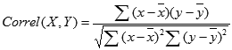

x-дундаж | 13.00
y-дундаж | 153.30
xy-үржвэр | 2212.00 | 2002 | 1950 | 2268 | 2226 | 1752 | 1692 | 2535 | 1872 | 1518
xy-үрж.дундаж | 2002.70
x^2- | 170.40
b= | 7.00
a= | 62.30
xi-x(дундаж) | 1.00 | 0.00 | 0.00 | 1.00 | 1.00 | -1.00 | -1.00 | 2.00 | -1.00 | -2.00
yi-y(дундаж) | 4.70 | 0.70 | -3.30 | 8.70 | 5.70 | -7.30 | -12.30 | 15.70 | 2.70 | -15.30 | Нийлбэр
(xi-x(дундаж)) x (yi-y(дундаж)) | 4.70 | 0.00 | 0.00 | 8.70 | 5.70 | 7.30 | 12.30 | 31.40 | -2.7 | 30.60 | 98.00 | Язгуур
(xi-x(дундаж))^2 | 1.00 | 0.00 | 0.00 | 1.00 | 1.00 | 1.00 | 1.00 | 4.00 | 1.00 | 4.00 | 14.00 | 3.7417
(yi-y(дундаж))^2 | 22.09 | 0.49 | 10.89 | 75.69 | 32.49 | 53.29 | 151.29 | 246.49 | 7.29 | 234.09 | 834.10 | 28.881

Корреляцийн коэффициент: R= | 0.90688663 | Тайлбар: XLS-н команд "CORREL"-г ашиглан тооцоолсон.
Корреляцийн коэффициент: R= | 0.90688663 | Дээрх тэгшитгэл, XLS н нүдэнд хэсэгчлэн бодож, нэгтгэсэн үр дүн.

СЕМИНАР №4-ийн ГЭРИЙН ДААЛГАВАР:
БДБодлого 4.1.
Дараах түүврүүд өгөгдсөн.
№ | Суурь он | 1992 | 1993 | 1994 | 1995 | 1996 | 1997 | 1998 | 1999 | 2000 | 2001 | 2002 | 2003 | 2004
1 | Хүн ам [мян] | 2177.1 | 2221.3 | 2259 | 2293.9 | 2329.9 | 2363.3 | 2391.6596 | 2420.3595 | 2449.4038 | 2478.7967 | 2508.5422 | 2538.6447 | 2569.1085
2 | Суурин.  телефон хэрэглэгч-ийн тоо [ш] | 65492 | 68800 | 74500 | 80970 | 88465 | 92964 | 101657 | 109964 | 117624 | 120624 | 128267 | 138366 | 149424
Олох:
а). +Хүн амын тооны регрессийн загварын тэгшитгэлийг үүсгэнэ үү.,
б). +Суурин телефон хэрэглэгчийн тооны регрессийн загварын тэгшитгэлийг үүсгэнэ үү.

БДБодлого 4.2.
Жимс борлуулдаг жижиг мухлагаар сүүлийн 12 хоногт борлуулсан жимсний хэмжээг хүснэгтээр харуулав.
Өдөр | Борлуулсан жимс (кг)
1 | 25
2 | 31
3 | 29
4 | 33
5 | 34
6 | 37
7 | 35
8 | 32
9 | 38
10 | 40
11 | 37
12 | 32
- Хоёр үетэй гулгах дундажийн арга ашиглавал 3 дахь өдрөөс эхлэн өдөр тутам хичнээн хэмжээний жимс борлуулах вэ?
- Дөрвөн үетэй гулгах дундажийн арга ашиглавал 5 дахь өдрөөс эхлэн өдөр тутам хичнээн хэмжээний жимс борлуулах вэ?

БДБодлого 4.3. (ХААИС 77х-5бүлэг. Л.Наранхүү Үйлдвэрлэлийн ҮА)
Компани автозасварын үйлчилгээ үзүүлдэг. Засварын ажилд ашиглагдах зарим сэлбэгийг өөрөө үйлдвэрлэх үү, худалдаж авах уу гэдэг талаар шийдвэр гаргах шаардлагатай болжээ. Үйлдвэрлэх шаардлагатай сэлбэгийн хэмжээ, түүнийг үйлдвэрлэхэд гарах зардлыг доорхи хүснэгтэнд харуулжээ.
 | Өөрөө үйлдвэрлэх | Худалдаж авах
Жилийн тогтмол зардал[сая төг] | 150000.0 | Байхгүй
Нэгжид ногдох хувьсах хувьсах зардал [төг] | 600 | 800
Жилд үйлдвэрлэх бүтээгдэхүүний хэмжээ [нэгжээр] | 14000 | 14000
- Дээрх мэдээллийг ашиглан өөрөө үйлдвэрлэх, худалдаж авахын аль илүү ашигтайг тодорхойлно уу.
- Ямар хэмжээний бүтээгдэхүүн үйлдвэрлэхэд худалдаж авах, өөрөө үйлдвэрлэх нь ялгаагүй болох бэ?
БДБодлого 4.4.
БДБодлого 4.2-ын өгөгдлөөр 10 дахь хоногийн таамагласан эрэлт 39 кг, $α=0.4$ байсан бол экспоненциал тэгшрүүлэлтийн аргаар 13 дахь өдрийн эрэлтийг таамаглана уу.
БДБодлого 4.5.
Нарийн боовны цех өмнөх дөрвөн долоо хоногт дараах хэмжээний бүтээгдэхүүн борлуулжээ.
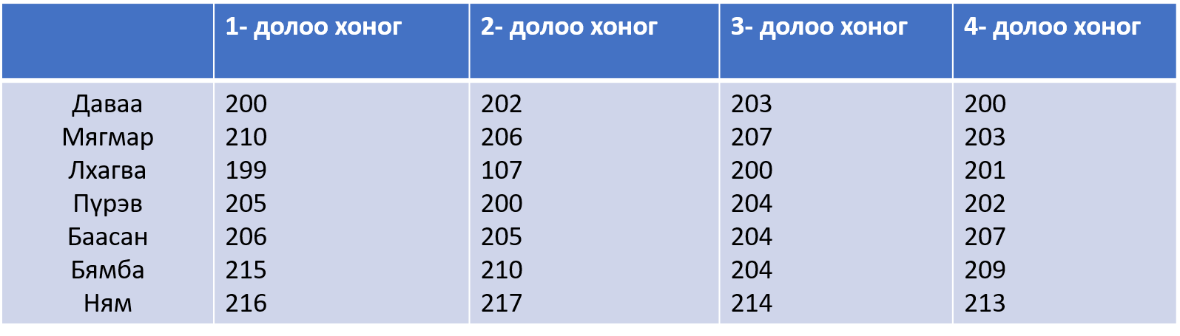
Өгөгдсөн мэдээллийг ашиглан дараачийн долоо хоногийн эрэлтийг дугаарыг нь ашиглан жигнэсэн дунджийн аргаар таамаглана уу.

